

ПАСПОРТ
Сокораздаточный аппарат

Модели LSJ9Lx2, LSJ9Lx3

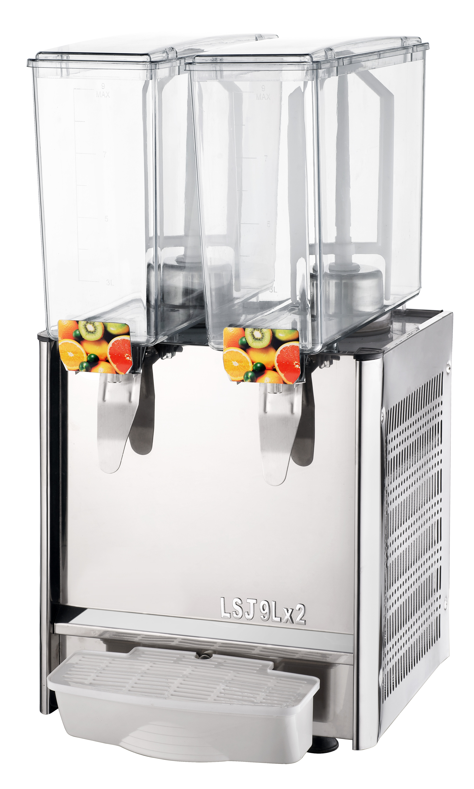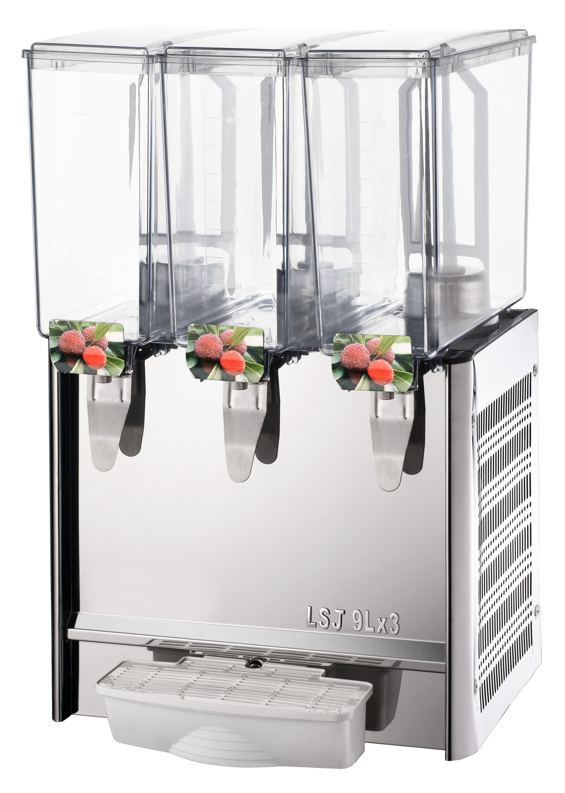

Благодарим Вас за приобретение нашего оборудования.
Внимательно прочитайте данную инструкцию перед использованием аппарата.
A. Основные технические параметры
 | 2 контейнера | 3 контейнера
Объем | 18 литров (9+9л) | 27 л (9+9+9л)
Источник питания | 220В  50/60Гц | 220В  50/60Гц
Мощность | 310Вт | 385Вт
Температура охлажденных напитков | 7-12°C | 7-12°C

Б. Рекомендации по установке
- Для установки аппарата выберите место с ровной, плоской поверхностью вдали от воздействия прямых солнечных лучей в летнее время.
- Со всех сторон машины оставьте зазор в 150 мм. Это обеспечит достаточную циркуляцию воздуха и надежную работу машины.
- Перед установкой убедитесь, что напряжение сети соответствует требованиям питания аппарата. Кабель питания должен быть не слишком тонким и не слишком длинным. Поперечное сечение кабеля должно быть равным 1,5-2,5мм, напряжение сети устанавливается на фиксированном уровне с помощью предохранителя, что поможет предотвратить травмирование пользователей. Розетка устанавливается в фиксированном положении с использованием предохранителя, что обеспечит безопасную эксплуатацию машины.
- Для того чтобы зафиксировать машину в нужном положении следует поместить ее так, чтобы передняя часть стояла ниже, а задняя - выше (для этого отрегулируйте ножки аппарата), при этом вода через шланг будет течь с поддона в емкость.

В. Использование сокораздаточного аппарата
для охлаждения напитков.
- Для того чтобы приготовленный напиток попадал в соответствующий сосуд, высота его размещения не должна превышать стандартное значение (9л). В противном случае напиток будет по трубке поступать в емкость для смешивания, что может привести к перегоранию мешалки.
- Температура готового напитка не должна быть слишком высокой (не более 35^{о}С). В противном случае, качество охлаждения может снизиться.
- Подключите аппарат к розетке. В целях безопасности разъем заземления следует подсоединить к соответствующему проводу или приспособлению.
- Для того чтобы начать процесс охлаждения, нажмите на переключатель охлаждения, при этом вентилятор начнет вращаться и система охлаждения начнет работать. После этого начнет работать мешалка или пресс.
- Когда температура напитка достигнет необходимого уровня, возьмите стакан и слегка придавите его к пластине аппарата – напиток начнет литься из выпускного отверстия в стакан.
- Когда температура достигнет необходимого уровня, под воздействием регулятора температуры аппарат для охлаждения остановится. При увеличении температуры аппарат начнет работать снова.
- Если аппарат для охлаждения внезапно выключился или остановился на некоторое время, его следует перезапустить спустя 5 минут.

Г. Устранение неисправностей
Неисправность | Причины | Способ устранения
Компрессор не работает | - Источник питания не подключен к сети либо отключен  - Переключатель питания поврежден  - Неисправность электрической цепи  - При перегрузке перегорел предохранитель |  | - Проверьте исправность источника питания и розетки  - Замените переключатель  - Проверьте исправность электрической цепи. При необходимости устраните неполадки  - Проверьте целостность предохранителя. В случае необходимости выполните замену
Компрессор работает, но охлаждение не происходит | - Капиллярное течение остановилось  - Происходит протекание охлаждающей жидкости  - Электрический вентилятор неисправен |  | - Замените капиллярную трубку или очистите фильтр  - Проверьте исправность системы и при необходимости долейте охлаждающую жидкость  - Замените электрическое устройство
Жидкость в системе циркулирует неправильно | - Разность давлений внутри насоса  - Рабочее колесо или отверстия насоса повреждены  - Электрическая цепь повреждена  - Зазор между рабочим колесом и сосудом слишком большой |  | - Выполните очистку  - Установите рабочее колесо и насос на место  - Проверьте исправность электрической цепи. При необходимости устраните неполадки  - Отрегулируйте величину зазора
Происходит протекание сосуда | Уплотнительное кольцо износилось либо плохо установлено |  | Замените или правильно установите уплотнительное кольцо
Происходит протекание клапана | Уплотнительное кольцо износилось либо плохо установлено |  | Замените или правильно установите уплотнительное кольцо

